Ronald Antonio Rodríguez Gamarra

Resolucion de la practica dirigida del viernes 15 febrero 2013

1.-

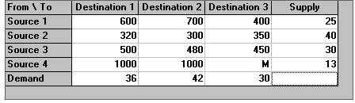

Por el método costo minimo

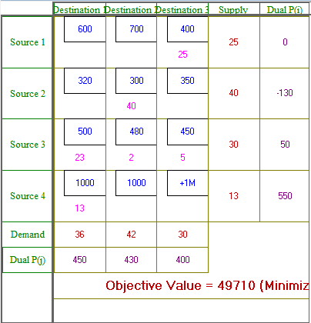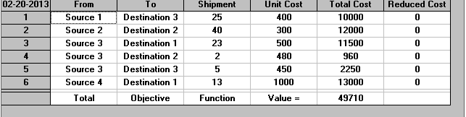

2.-

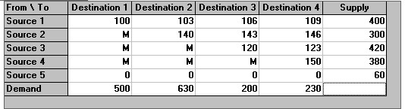METODO APROX VOGEL

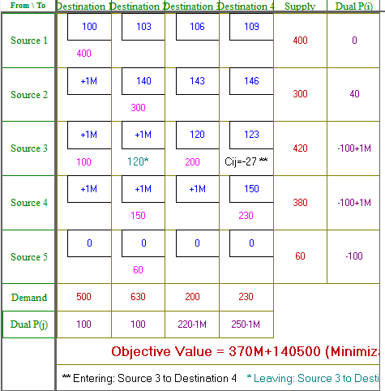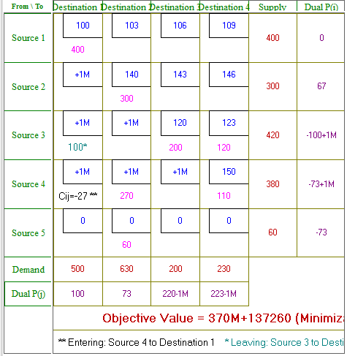

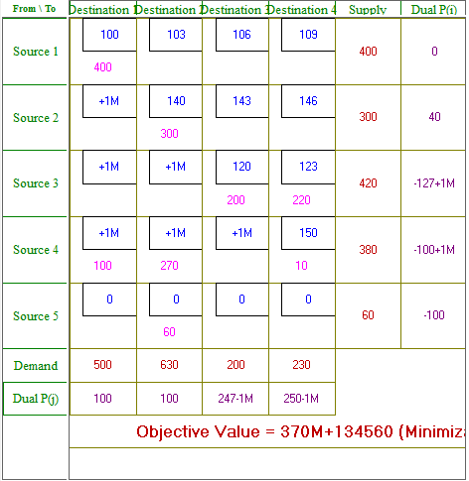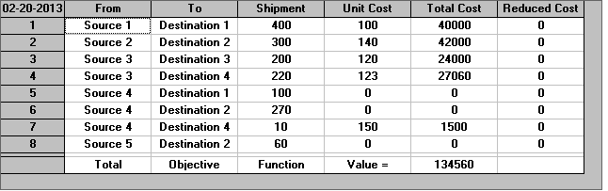

3.-

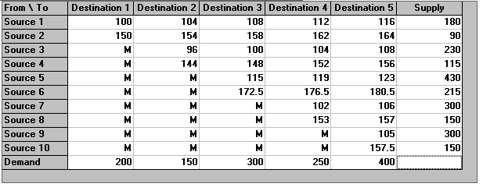

METODO VOGEL

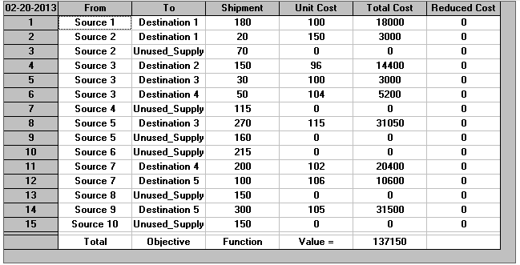

4.-

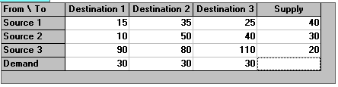

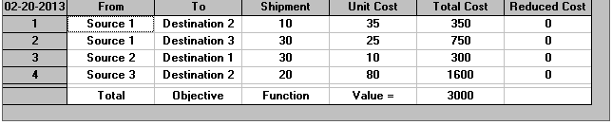

5.-

MAXIMIZACION

